TRAVERZA ROSTOKLATY A
ROZPIS ZÁPASŮ
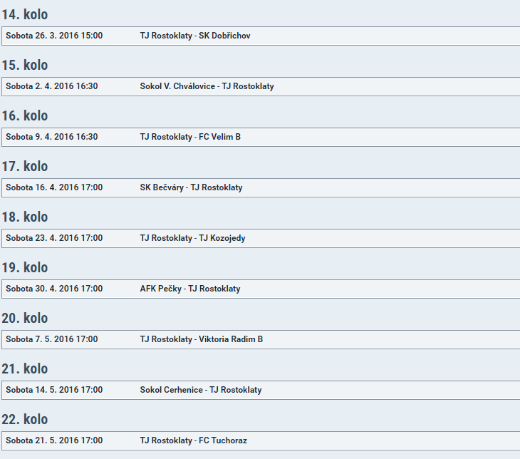

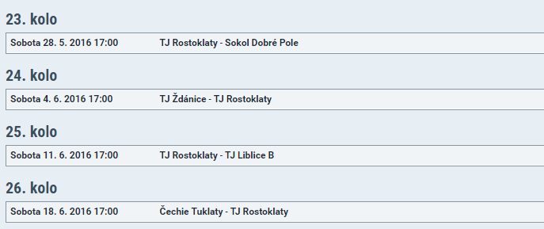
Zápasy v červeném rámečku se kryjí.

